Praca klasowa kl VI ………………………………………..
Imię i nazwisko, klasa

Zadanie1 Jaki procent figury jest zamalowany?
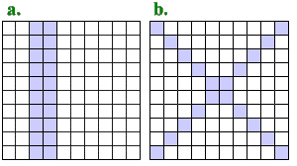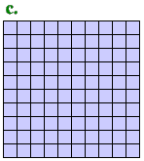
………………………………………. …………………………………… ………………………………………….
……………………………… | ………………………….. | ………………………….. | Jaki procent owoców to gruszki?  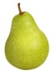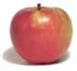  …………………………………
Zadanie2.
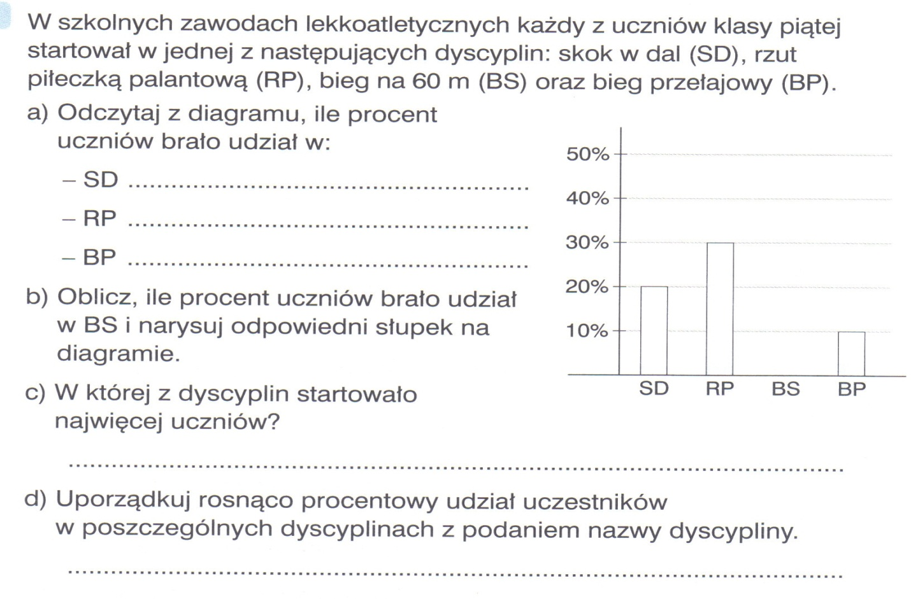

Zadanie3 Rowerzystamiał do przejechania trasę liczącą 63km. Przejechał 20% trasy. Ile kilometrów zostało mu do przejechania?

Odp…………………………………………………………………………………………
Zadanie4
Buty kosztowały 320zł. W posezonowej obniżce cena ich została obniżona o 50%.
Ile kosztują buty po obniżce?

Odp. …………………………………………………………………………………….
Zadanie5
Kilogram cukru kosztował 3zł. Cena cukru wzrosła o 10%. Ile kosztuje cukier po podwyżce?

Odp. …………………………………………………………………………………….

